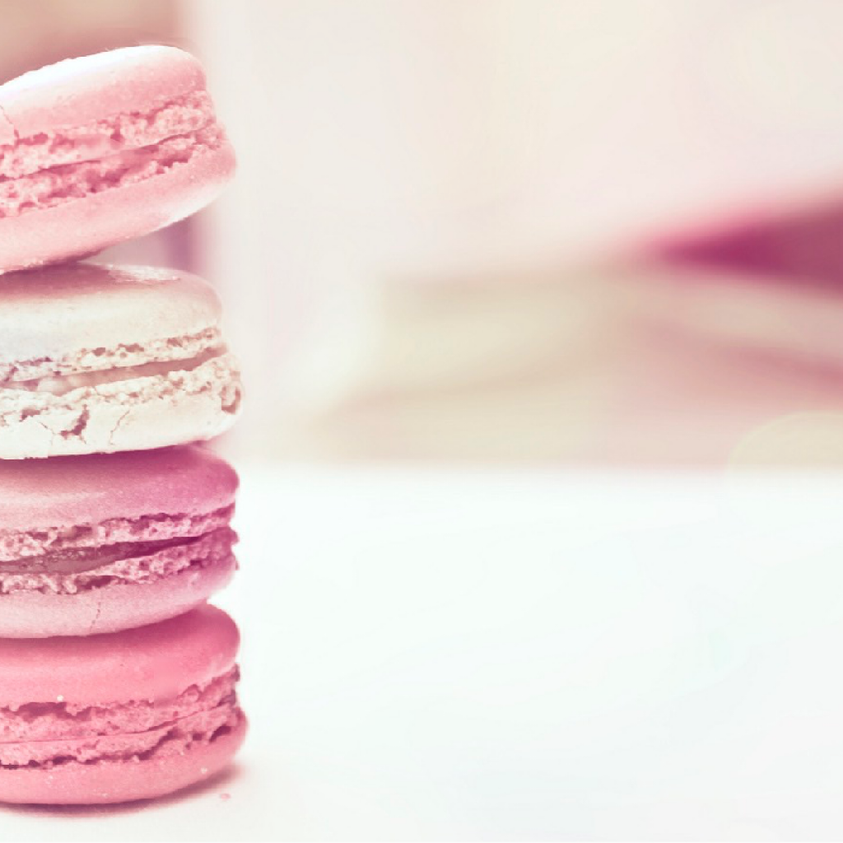
Державний навчальний заклад
«Звенигородський центр підготовки і перепідготовки робітничих кадрів»

Методична розробка на тему:
«Формування професійної компетентності здобувачів освіти з професії «Кондитер» на уроках професійно-теоретичної підготовки»

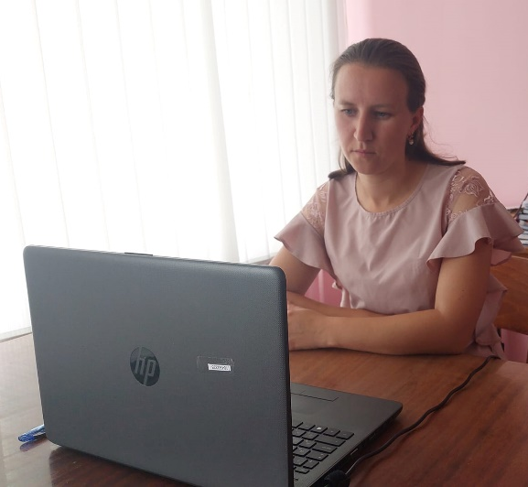

Укладач:
Сушко Олена Василівна, викладач професійно-теоретичної підготовки з професії «Кухар. Кондитер», спеціаліст ІІ категорії

м. Звенигородка 2025 р.
Укладач: Сушко Олена Василівна, викладач професійно-теоретичної підготовки з професії «Кухар. Кондитер», спеціаліст ІІ категорії, Державний навчальний заклад «Звенигородський центр підготовки і перепідготовки робітничих кадрів».

Рецензент: Вовненко Світлана Василівна, методист Державного навчального закладу «Звенигородський центр підготовки і перепідготовки робітничих кадрів».

Анотація
Одне з найважливіших завдань, що стоїть перед педагогами, – підготувати людину, яка орієнтується у величезному інформаційному потоці і котра уміє добувати потрібну і корисну інформацію, засвоювати її у вигляді нових знань. Тому актуальність цієї теми полягає у динамічному розвитку кондитерського виробництва України, який обумовлює посилення конкурентної боротьби між кондитерськими закладами і вимагає професіоналізму та використання інноваційних підходів у діяльності кондитерських підприємств країни, сприяння в оволодінні сучасними виробничими технологіями творчими методами виконання виробничих процесів, спрямованих на виготовлення якісної продукції.
Робота складається: з теоретичної частини та практичної – плану-конспекту уроку.
Рекомендовано для викладачів професійно-теоретичної підготовки з професії «Кондитер».

Зміст
- Вступ …………………………………………………………………….. | 4
- Основна частина ………………………………………………………... | 6
- Формування професійної компетентності здобувачів освіти на уроках професійно-теоретичної підготовки з професії «Кондитер» ………………………………………………………….. | 6
- План-конспект уроку теоретичного навчання з предмета (навчального модуля) КНД 3.3 Приготування дріжджового тіста та виробів з нього на тему: «Технологія приготування булочних виробів: особливості приготування, їх оздоблення, вихід, вимоги до якості» ………………………………………................................. | 9
- Висновки …………………………………………………….................... | 21
- Додатки ………………………………………………………………….. | 23
- Список використаних джерел ……………………………..................... | 28

Вступ
Сьогодні у здобувачів освіти та працівників закладів освіти є привід для занепокоєння: для роботодавців є важливим не тільки те, що знають та вміють робити випускники, а й уміння збирати та використовувати дані для вирішення технологічних завдань, швидко приймати практичні рішення.
Метою розробки є розкрити шляхи формування професійних компетентностей здобувачів освіти, обґрунтувати основи сучасного педагога та його вплив на формування креативної особистості здобувача освіти у діяльності кондитерських підприємств.
Актуальність зумовлена наявністю суперечностей між: загальними потребами сучасного соціуму щодо підготовки майбутніх спеціалістів професії «Кондитер», готових успішно взаємодіяти з колегами на рівні, та реальним станом підготовки учнівської молоді до комунікативної діяльності в навчальному закладі; підвищенням ступеня компетентності майбутніх фахівців до володіння різними видами професійних компетентностей.
Аналіз попередніх досліджень свідчить, що проблемі шляхів формування професійних компетентностей були присвячені роботи В. П. Бездухова, М.К. Будникова, О. М. Дахіна, Б. Д. Ельконіна, А. К. Маркова та ін. У сучасному світі однією з найважливіших компетенцій фахівця у будь-якій галузі є вміння "керувати інформацією". Це означає здатність знайти, вибрати, оцінити інформацію з різних джерел. Необхідно навчити здобувача освіти не тільки опрацьовувати новий матеріал, а й пов'язувати його з іншою інформацією і критично оцінювати його актуальність та якість.
Розглянемо шляхи формування професійних компетентностей здобувачів освіти у «Новому тлумачному словнику української мови» слово «компетентний» означає так:
1) який має достатні знання в якій-небуть галузі;
2) який з чим-небуть добре обізнаний;
3) тямущий;
4) який ґрунтується на знанні;
5) кваліфікований.
Тому, сучасний ринок праці вимагає від випускника закладу вміння використовувати набуті теоретичні знання у нестандартних ситуаціях та мінливих умовах ринку праці та суспільства, яке складається із життєво компетентних громадян. Саме тому невід’ємним компонентом професійної підготовки компетентного фахівця – випускника сучасного закладу освіти є професійно-теоретична та професійно-практична підготовка.

2. Основна частина
2.1 Формування професійної компетентності здобувачів освіти на уроках професійно-теоретичної підготовки з професії «Кондитер».
Виклики сьогодення (війна, пандемія та карантинні обмеження) змушують заклади освіти розробляти нові механізми співпраці з підприємствами, закладами, організаціями, налагоджувати нові стосунки з роботодавцями, розробляти та апробувати нові форми підготовки. Фахова компетентність, якої набуває здобувач освіти, тобто – здатність успішно виконувати професійні завдання й обов'язки тієї посади, на яку людина претендує, є наслідком професійного зростання особистості майбутнього фахівця та розвитку його професійних здібностей. Оскільки професійна компетентність розглядається як якісна характеристика особистості, то освіта має бути спрямована на підготовку фахівця, який відповідає певним кваліфікаційним характеристикам:
- ґрунтовні знання із професійної підготовки;
- володіння практичними навичками вирішення конкретних професійних проблем;
- уміння аргументувати способи вирішення проблеми на різних рівнях активності;
- уміння співпрацювати з колегами.
Згідно з новою парадигмою професійної освіти основою освітнього процесу стає потреба здобувача освіти в саморозвитку, педагога – у створенні навчального середовища. З метою підвищення ефективності уроку, реалізації принципів свідомості, активності та якості знань були використані інтерактивні методи навчання такі, як: урок-бесіда з інтерактивними методами навчання та навчання у співпраці, де здобувач освіти і викладач є рівноправними суб’єктами; впровадження майстер-класів в навчальний процес сприяють підготовці здобувачів освіти до активної діяльності в сфері кондитерства, яка спрямована на самовираження майбутніх кондитерів та реалізацію їхніх творчих можливостей в оволодінні професією. Проведення таких заходів сприяє виявленню і засвоєнню учнівською молоддю неординарних виробничих прийомів, створенню позитивної мотивації творчості, атмосфери зацікавленості виробничими питаннями. Навчаються здійснювати контроль та самоконтроль дорученої роботи, виявляють допущені в процесі виконання технологічних операцій помилки і аналізують причини їх виникнення.
Окремо можна виділити інтерактивні методи навчання, які дають можливість поєднувати індивідуальні, парні та групові види роботи, значно підвищують рівень володіння теоретичним матеріалом і внутрішню мотивацію учнівської молоді. Інтерактивне навчання передбачає моделювання життєвих ситуацій, використання рольових ігор, вирішення певних проблеми на основі аналізу обставин та відповідної ситуації. В інтерактивних технологіях змінюється схема комунікації в освітньому процесі: важливим стає міжособистісний взаємний мовленнєвий контакт між мовцями. Здобувач освіти є суб’єктом освітнього процесу, а роль викладача змінюється: він стає тьютором, виявляє труднощі, які виникають в здобувачів освіти, реалізовує індивідуальний та диференційований підходи до їх навчання. Викладач організовує роботу в такий спосіб, який дає можливість учнівській молоді виявляти творчі здібності, підвищити успішність, інтелектуальну спроможність, розвивати креативне мислення та вчитися спілкуватися з іншими людьми.
Так, варто зауважити, для того, щоб кожен урок був насичений, цікавий для здобувачів освіти широко використовуються, для представлення нового матеріалу, мультимедійні презентації, опорні конспекти розроблені власноруч та за допомогою здобувачів освіти, відеоролики, майстер-класи майстрів виробничого навчання, бінарні уроки. Роль бінарних уроків при формуванні кваліфікованих робітників, які сприяють активізації пізнавальної діяльності здобувачів освіти, активному, емоційному сприйняттю нових знань, розвитку творчого, самостійного та критичного мислення.
Узагальнюючи погляди науковців на питання про систему формування професійних компетентностей, можна зробити висновок про те, що чітко прослідковується тісний зв’язок з професійно-теоретичною та загально-професійною підготовкою. Будь-який нестандартний, інтерактивний урок, дає можливість учнівській молоді проявити свої здібності, майстерність, впливає на розвиток їхньої пізнавальної, самостійної і творчої активності, сприяє підвищенню інтересу до обраної професії.
Виходячи із цього, у процесі навчальної діяльності можна реалізувати уроки з підготовленими відео фрагментами машин та механізмів для виготовлення виробів, де здобувачі освіти зможуть дати оцінку виробам, відзначити переваги та недоліки в роботі кондитера. Велика увага приділяється обговоренню правил експлуатації при роботі з устаткуванням та підготовкою робочого місця, так як це впливає на якість приготовлених виробів. Не менш важливими є розвиток та формування здобувачем освіти особистих якостей. Під особистими якостями у професійно-компетентнісному розрізі слід назвати: креативність, мобільність, комунікабельність, толерантність, урівноваженість, чуйність, доброзичливість, прагнення до самопізнання, саморозвитку і самореалізації, саморефлексії тощо. Цей перелік не є вичерпним, адже чимало залежить від змісту структурних компонентів професійної компетентності. Перелік постійно доповнюється, коли людина набуває нових компетентностей під час навчання впродовж життя.
Одним із проявів компетентності являється творчість, яка набуває життєвої важливості. Творчість – основа професійної майстерності сучасного кваліфікованого фахівця-кондитера. Творча компетентність – це знання, уміння, навички, необхідні для успішної творчої діяльності та можливість використати їх в житті, на практиці. Творчий процес – це завжди прорив у невідоме, але йому передує тривале накопичення досвіду, знань, вмінь і навичок. Він характеризується переходом кількості всіляких ідей і підходів в нові своєрідні якості. Творчому процесу сприяють творча обдарованість.
2.2 План-конспект уроку теоретичного навчання з предмета (навчального модуля) КНД 3.3 Приготування дріжджового тіста та виробів з нього на тему: «Технологія приготування булочних виробів: особливості приготування, їх оздоблення, вихід, вимоги до якості».
План-конспект уроку теоретичного навчання
Назва теми: КНД-3.3.2: Приготування дріжджового тіста опарним способом та виробів з нього .
Тема уроку: Технологія приготування булочних виробів: особливості приготування, їх оздоблення, вихід, вимоги до якості.
Мета уроку:
Загальнопрофесійна компетентність:
- формувати у здобувачів освіти знання щодо технології приготування булочних виробів з дріжджового тіста опарним способом.
Ключова компетентність:
- розвивати увагу, пам’ять, мислення, пізнавальні і професійні інтереси;
- виробляти здатність планувати трудову діяльність;
- учити дотримуватися професійної етики;
- вивчити професійну лексику та термінологію.
Професійна компетентність:
- вивчити технологію приготування булочних виробів, особливості приготування, їх оздоблення, вихід, вимоги до якості;
- закріпити у здобувачів освіти професійні знання з загальних правил приготування булочних виробів.
Комплексно-методичне забезпечення:
- Дидактичні засоби навчання:
- Гайдук О. В. Сучасні технології кондитерського виробництва: Підручник / Гайдук О. В., Герлянд Т. М. – Житомир: «Полісся», 2020. – 514с.
- Доцяк В. С. Технологія приготування їжі з основами товарознавства продовольчих товарів: Підручник для професійно-технічних навчальних закладів / В. С. Доцяк – К.: Наш час, 2014. – 400с.
- Кришемінська Л. Д. Харчова безпека хлібобулочних та кондитерських виробів: Підручник / Кришемінська Л. Д., Клименко Ю. Л., О. В. Луценко. – К.: Літера ЛТД, 2014. – 320с.
- Мазурак Н. І. Хлібобулочні вироби: Навчально-методичний посібник. – Коломия: Коломийський індустріально-педагогічний технікум. – 62с.
- Технічні засоби навчання:
- інтерактивна дошка «LABWE»,
- ноутбук «Acer»,
- інтерактивна презентація (https://prezi.com/view/4uuVxVlj6sLImHjDFDbB/).
Навчальні платформи:
- Prezi,
- Quizizz,
- Quizlet.
Використані джерела:
- Технологічні картки на тему «Приготування дріжджового тіста та виробів з нього». URL: https://naurok.com.ua/instruktivno---tehnologichni-kartki-do-temi-prigotuvannya-drizhdzhovogo-tista-ta-virobiv-z-nogo2-327150.html
- Гайдук О. В. Сучасні технології кондитерського виробництва: Підручник / Гайдук О. В., Герлянд Т. М. – Житомир: «Полісся», 2020. – 514с. URL: https://lib.iitta.gov.ua/id/eprint/723902/1/pidruchnyk_kondyterka__21_11_20.pdf
- Мазурак Н. І. Хлібобулочні вироби: Навчально-методичний посібник. – Коломия: Коломийський індустріально-педагогічний технікум. – 62с. URL:https://kipt.com.ua/wp-content/uploads/2019.pdf
- Опара. URL:https://uk.wikipedia.org
Тип уроку: формування компетентностей.
Методи проведення:
словесні: бесіда, розповідь, пояснення;
наочні: презентація;
практичні: тети, флеш-картки.
Міжпредметні зв’язки:
- «Оволодіння основами нормативних документів, господарського обліку, калькуляції та звітності» (ЗПК.8)
- «Оволодіння основами технічного оснащення (устаткування) підприємств харчування» (ЗПК.11)
- «Оволодіння основами товарознавства та технології приготування борошняних кондитерських виробів» (ЗПК10)
- «Оволодіння основами організації виробництва та обслуговування» (ЗПК.9)
Хід проведення уроку
І. Організаційна частина.
1) привітання із здобувачами освіти;
2) перевірка присутності;
3) перевірка готовності до уроку;
4) перевірка підключення технічних засобів навчання.
ІІ. Підготовка до вивчення нового матеріалу.

- Актуалізація знань здобувачів освіти.
Ми з вами на попередньому уроці вивчали технологію приготування пончиків смажених у фритюрі.
Повторити вивчений матеріал пропоную за допомогою флеш-карток. Для цього перейдіть за посиланням: Пончики смажені у фритюрі
- Повідомлення теми і мети уроку.
Ми продовжуємо вивчати технологію приготування дріжджового тіста опарним способом та вироби з нього і темою сьогоднішнього уроку є «Технологія приготування булочних виробів: особливості приготування, їх оздоблення, вихід, вимоги до якості» (запишіть тему у зошит). Мета нашого уроку: вивчення технології приготування булочних виробів, їх оздоблення, вихід та вимоги до якості. Тому вашим завданням буде отримати теоретичні знання з технології приготування булочних виробів; підвищити майстерність через впровадження новітніх технологій.
- Мотивація навчальної діяльності.
Булочні вироби – це харчові продукти, які випікаються з борошна, дріжджів, солі, води та додаткової сировини. Їх називають штучними виробами, вони мають різноманітну форму масою 500г і менше, випечені з пшеничного тіста: батони, плетені вироби (хали і плетінки, масою 500г), булки (круглі або овальні, масою 200-500г), сайки (схожі на булки, але без бокових скоринок – 200г) та ін. З групи поліпшених булочних виробів окремо виділяють здобні вироби (з вмістом цукру і жиру 14% і більше за рецептурою).
Знання про технологію приготування булочних виробів з опарного тіста, способів оздоблення, виходу, вимог до якості дадуть змогу в майбутньому показатисебеяквисококваліфікованийпрацівник,якийволодієнеобхідними навичками для роботи в закладах ресторанного господарства та на виробничих підприємствах.
Тому сьогодні на уроці вивчимо технологію та особливості приготування булочних виробів.
ІІІ. Вивчення нового матеріалу.
Переходимо до вивчення теми «Технологія приготування булочних виробів: особливості приготування, їх оздоблення, вихід, вимоги до якості», яку будемо вивчати за таким планом:
План
- Загальні відомості про булочні вироби.
- Технологія приготування булочок «Шкільна» та «Булочка з повидлом».
- Оздоблення та вимоги до якості.
Загальні відомості про булочні вироби
На попередньому уроці ви отримали завдання підготувати повідомлення про різновиди булочних виробів. Озвучте, будь ласка, свої відповіді.
Повідомлення 1.Булочні вироби є штучними. Маса окремого виробу не перевищує 500 г. Вироби масою до 200 г – називаються дрібно штучними, а від 200 до 500 г – велико штучними. Булочні вироби мають різну форму і зовнішній вигляд. Їх випікають у вигляді батонів, булок, плетеників, ріжків, хліба тощо. Поверхня булочних виробів може бути гладенька або шорстка, посипана маком, кмином, крихтою або сіллю, з надрізами або наколеннями та ін.
До булочних виробів належать батони, булки, булочки, калачі, плетеники, хали, сайки та деякі назви хліба. Їх випікають переважно з пшеничного борошна вищого і 1- го сортів, рідко з борошна 2-го сорту. За рецептурою вироби поділяють на прості, поліпшені і здобні. Асортимент простих булочних виробів неширокий. Їх виготовляють з того самого тіста, що й пшеничний простий хліб. У поліпшені види булочних виробів входить підвищена кількість цукру, жиру, молочних продуктів, яєць тощо. Для деяких виробів використовують тісто, з якого виготовляють поліпшені види пшеничного хліба. Порівняно з пшеничним хлібом до складу булочних виробів входить менше води і більше поживних речовин (цукру, жиру). Енергетична цінність булочних виробів вища, ніж хліба.
Повідомлення 2. Батони. Вироби випікають з борошна пшеничного вищого, 1-го і 2-го сортів. Маса батонів переважно становить 0,2, 0,4 і 0,5 кг. За рецептурою вироби поділяють на прості і поліпшені. Форма батонів довгасто –овальна або довгаста. На поверхні батонів є від 1 до 3 косих надрізів, або навіть від 5 до 7 таких надрізів.
Булки і булочки. Назви походять від латинського слова «була», тобто куля. Багато булочних виробів не мають круглої форми, однак називаються булками або булочками. Маса булок і булочок невелика – 50-200 г. Булки і булочки можуть мати різну поверхню: гладеньку або борошнисту, посипану маком, з надрізами, наколеннями, гребінцем або без них.
Калачі. Вироби випікають з часів Київської Русі. Назва виробів походить від слов’янського слова «коло», що означає круглий. Це білий обрядовий хліб особливої форми, випечений із крученого й переплетеного тіста (плетеним з трьох-чотирьох качалочок). Часто в калачів посередині дірка.
Повідомлення 3. Плетінки. Їх випікають з борошна вищого, 1-го і 2- го сортів. Вироби плетуть з 3 джгутів. Форма плетінок довгасто-овальна з чітко вираженим плетінням. Поверхня глянцева, у виробах з маком посипана маком. Хали. На відміну від плетінок, плетуть не з трьох, а з кількох джгутів. В рецептуру хал входять цукор, маргарин, яйця курячі (для змащування поверхні). Форма довгасто-овальна з чітко вираженим плетінням, поверхня – з блиском.
Сайки– це булочні вироби, які користуються великим попитом. Слово «сайка» запозичене з естонської мови і означає «білий хліб». Для виготовлення сайок використовують пшеничне борошно вищого, 1-го і 2-го сортів. Сайки випікають формовим і подовим способами. Їх маса становить 0,2 кг. Форма сайок подових довгаста з округлими кінцями, формових – прямокутна.
Ріжки. Вироби мають серпоподібну зігнуту або довгасто видовжену форму із потоншеними, інколи зігнутими кінцями. Маса ріжків від 50 до 200 г. Поверхня виробів гладенька з помітними витками. Форма ріжків з маком, а також з кмином і сіллю довгасто-овальна. Поверхня з рельєфом витків посипана маком або кмином і сіллю.
Технологія приготування булочок «Шкільна» та «Булочка з повидлом»
Тепер перейдемо до вивчення другого пункту плану «Технологія приготування булочок «Шкільна» та «Булочка з повидлом», але спочатку розглянемо таблицю із асортиментом булочних виробів, який є широким та різноманітним. Особливу увагу зверніть на зовнішній вигляд та оздоблення виробів.
Табл. «Асортимент булок і булочних виробів»
Булочка «Шкільна» | 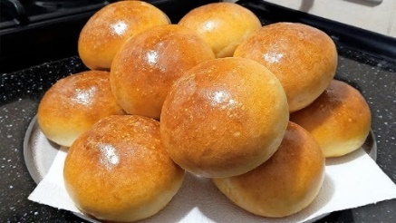
Булочка «Домашня» | 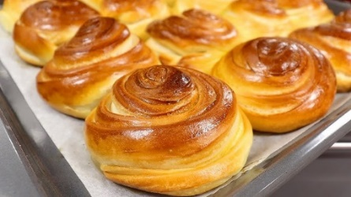
Булочка «Лимонна» | 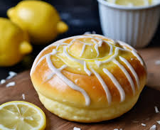
Булочка «Бріош» | 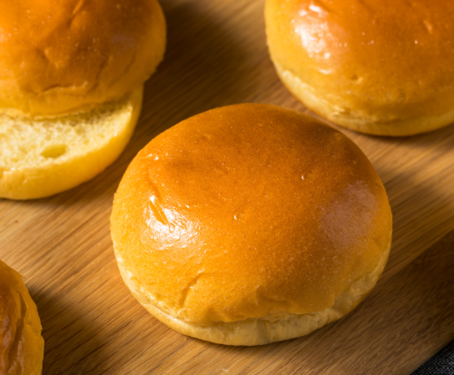
Булочка «Шафранова» | 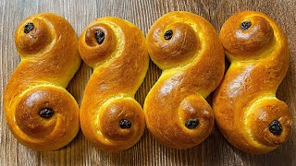
Булочка «Бутербродна» | 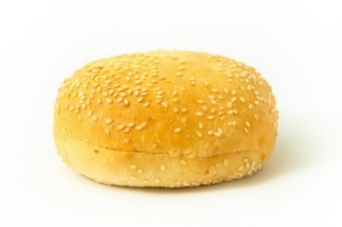
Булочка з повидлом | 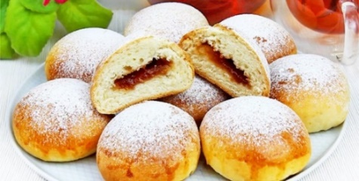
Булочка з маком (рулет) | 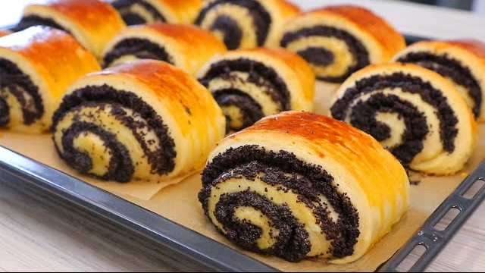
Булочка з кремом | 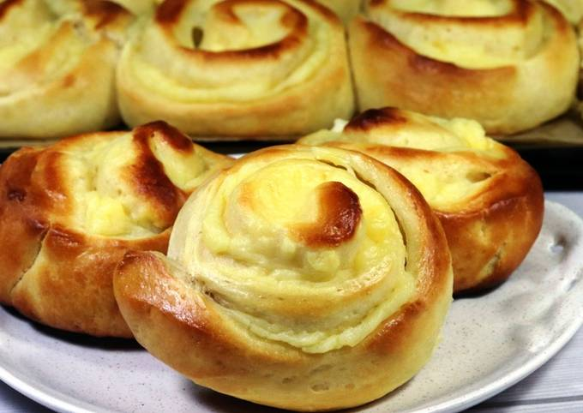
Плюшка | 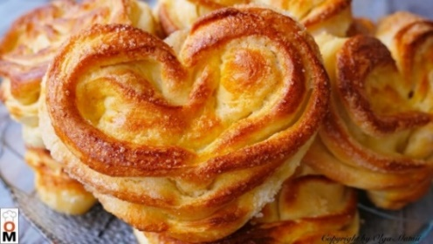
Булочка цукрова | 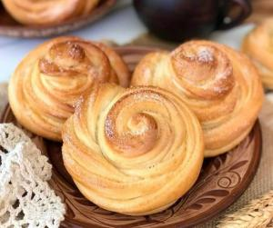
Ватрушка | 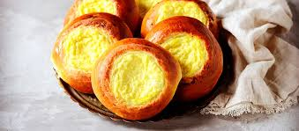
Булочка «Бублик дріжджовий» | 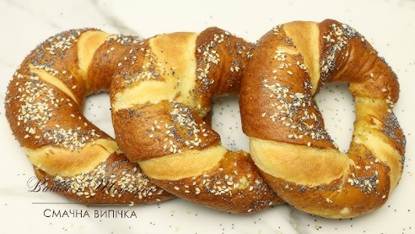

Сьогодні ми вивчимо технологію приготування булочних виробів на прикладі булочок «Шкільна» та «Булочка з повидлом».
Насамперед пригадаємо технологію приготування дріжджового тіста опарним способом, скориставшись схемами нижче.
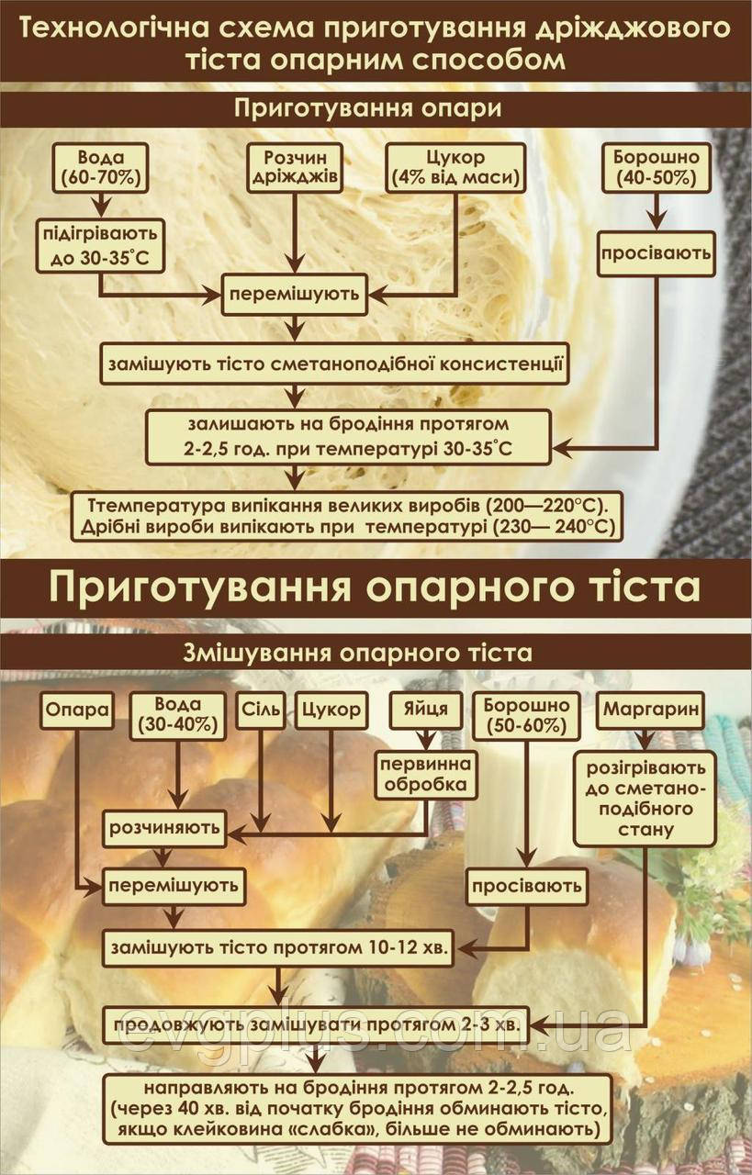

Тепер ми переходимо безпосередньо до вивчення технології приготування виробів, а саме: булочок «Шкільна» (Додаток 1) та «Булочка з повидлом» (Додаток 2).
Оздоблення та вимоги до якості
Оздоблення сформованих виробів включає в себе операції нарізання та наколювання поверхні тістових заготовок, змащування меланжем (або яєчним жовтком) для того, щоб вироби мали гарну глянцеву скоринку, обробку поверхні деяких виробів ліпними прикрасами з тіста, січеними горіхами, борошняною крихтою, конжутом, кмином, маком тощо. Надрізання і наколювання тістових заготовок здійснюється з метою надання виробам спеціального вигляду і виключення утворення надривів і тріщин на поверхні скоринки під час випікання.
Якість виробів залежить від: дотримання технології приготування тісна; якості сировини (свіжі дріжджі, вмісту клейковини у борошні); температурного режиму випікання; якості роботи устаткування.
Якість булочних виробів визначається органолептичним методом за кількома показниками. Форма повинна бути правильною, відповідати задуманому вигляду, у подових виробах – овальна, видовжена, округла, у формових – прямокутна. Поверхня – гладенька, без значних тріщин, пухирів, інших пошкоджень. М’якушка булочних виробів має бути добре пропеченою, не глевкою, без грудочок, без слідів не промішування, рівномірно пористою. Смак та запах повинні відповідати виду виробів, без сторонніх присмаків та запахів. Еластичність перевіряють надавлюванням на нього зверху. Якщо під час надавлювання його поверхня повертається у попередній стан, даний виріб – свіжий.
Зберігають вироби в окремих, спеціально відведених, чистих, сухих приміщеннях за температури не нижче +6°С та відносній вологості повітря 75-80 %., при цьому їх укладають так, щоб вироби не втратили форми. Дрібні вироби можна зберігати не більше 16 год. Вироби з пшеничного борошна не псуються протягом 24 годин. При більш тривалому зберіганні вироби черствіють внаслідок зміни стану крохмалю та білків. М’якушка стає сухою, твердою, крихкою. Кірочка втрачає пружність, стає зморшкуватою. Об’єм виробів зменшується.
ІV. Закріплення вивченого матеріалу

Ми вивчили новий матеріал за темою «Технологія приготування булочних виробів: особливості приготування, їх оздоблення, вихід, вимоги до якості». Тож тепер перевіримо, як ви його засвоїли.
Для цього перейдіть за посиланням на платформу Quizizz.com та візьміть участь в грі, в якій потрібно виконати тестові завдання: Все про булочки
Обов’язково вкажіть своє ім’я та прізвище
V. Підсумок уроку
Підведення підсумків та оцінювання здобувачів освіти за виконанні завдання на уроці.
На завершення пропоную вам написати синквейн на основі вивченого матеріалу. Це допоможе вам ще раз засвоїти ключові поняття з теми.
Пригадаймо: сенкан (синквейн) – короткий неримований вірш, що складається з 5 рядків:
1 – одне ключове слово, що визначає зміст теми (булочка, тісто);
2 – два прикметника, що характеризують обране поняття (свіжа з повидлом, опарне дріжджове);
3 – три дієслова, що описують дії в межах конкретної теми (замісити, вистояти, випекти);
4 – коротке речення, що розкриває зміст теми (з нього виробляють смачні свіжі булочні вироби, опарне тісто для булочних виробів);
5 – синонім до ключового слова (іменник) (хліб).
Отже, ми вивчили технологію приготування булочних виробів, їх оздоблення, вихід, вимоги до якості. Ці знання ви продемонструєте на уроках виробничого навчання, виробничій практиці, робочих місцях на виробництві.
VI. Домашнє завдання:
- Опрацювати матеріал на сторінках 34-41 Мазурак Н. І. Хлібобулочні вироби: Навчально-методичний посібник. – Коломия: Коломийський індустріально-педагогічний технікум. – 62с.
- Скласти технологічну картку та інструкційну схему приготування булочки «Бутербродна».

Висновки
Отже, формування компетентного здобувача освіти залежить від організації навчально-виховного процесу у закладі освіти. Впровадження шляхів формування професійних компетентностей здобувачів освіти з використанням інтерактивних технологій в освітній процес, сприяють підготовці здобувачів освіти до активної діяльності в сфері кондитерства, яка спрямована на самовираження майбутніх кондитерів та реалізацію їхніх творчих професійних компетентностей й можливостей в оволодінні професією.
Співвідношення необхідних професійних компетентностей викладача, його педагогічних умінь і психологічних рис є важливою умовою формування креативної особистості. Використовуючи різні форми організації процесу навчання, а саме: майстер-класи, практикуми, навчальні екскурсії, самостійну роботу, консультації, конференції безпосередньо стимулює пізнавальну діяльність, активізує мислення шляхом створення проблемних ситуацій на заняттях, на яких здобувачу потрібно шукати різні підходи вирішення нестандартних задач.
Щоб підібрати завдання, які будуть відповідати і освітній програмі, і вимогам сьогодення, викладач має проявити креативність, ентузіазм. Тож необхідно навчити здобувачів освіти швидко сприймати та опрацьовувати інформацію. Щоб зробити сприйняття нового матеріалу більш цілеспрямованим, важливо спочатку вказати, яку користь принесуть нові знання, де вони застосовуються та яке їх практичне значення. А для більш комплексного засвоєння інформації найкраще розбити її на невеликі тематичні порції, які можна опанувати за один раз. Далі слід систематизувати отримані знання, в подальшому це допоможе відтворити логічний ланцюжок, що сприяє запам’ятовуванню. Недоліком є те, що здобувачі освіти мають можливість збирати та інтерпретувати відповідні дані, як правило, в межах своєї сфери навчання.
Протягом навчання здобувач освіти має навчитися використовувати свої знання у майбутній професійній діяльності, отримати навички, які допоможуть знаходити рішення проблем, які можуть виникати. Учнівська молодь також може закріпити знання, вміння, отримані на професійно-теоретичних уроках, під час виконання завдань на виробництві. Відпрацювати професійні вміння та навички можна як під час самостійного дослідження, а також під час практики.
Важливою виховною задачею кожного уроку має бути: виховання інтересу та любові до обраної професії, акуратність, вміння раціонально та економніше використовувати сировину за допомогою устаткування, виховувати професійну компетентність та вводити в навчальний процес інноваційні технології, які використовуються і поступово вводяться у сучасних закладах. Компетентність фахівця-кондитера все більше спрямовується на самостійну творчу роботу. Триває активний пошук форм, методів і засобів організації навчальної діяльності, які б сприяли розвитку професійних важливих якостей творчої особистості.

Додаток 1
Технологічна карта булочки «Шкільна»
Назва сировини | Брутто, г | Нетто, г | Технологічні вимоги до сировини
Борошно | – | 3121 | Сировина відповідає вимогам діючих стандартів або технологічних умов
Зокрема на підсипання | – | 156
Масло вершкове | – | 94
Олія соняшникова | – | 16
Сіль | – | 47
Дріжджі | – | 31
Вода | – | 1607
Маса тіста | – | 4700
Жир для змащування листів | – | 25
Яйце для змащування виробів | – | 2 шт.
Вихід | – | 100 шт. по 46г

Технологія приготування
Тісто готують опарним способом.
На посипаному борошном столі готове тісто ділять на шматочки масою по 47г і формують кульки, які кладуть на кондитерські листи рубцем донизу на відстані 3-4см одну від одної.
Розстоювання виробів триває протягом 25-30хв., у теплому й вологому місці. За 5-10 хв. до випікання булочки змащують яйцем і випікають при температурі 230-240°С протягом 8-10хв.
Вимоги до якості
Форма – кругла; булочки добре пропечені; поверхня світло-коричневого кольору, блискуча; дрібнопориста, пружна; смак – приємний.
Інструкційна карта булочки «Шкільна»
Порядок виконання операції | Вказівки і пояснення | Малюнок
Підготувати дріжджове тісто | Опарним способом | 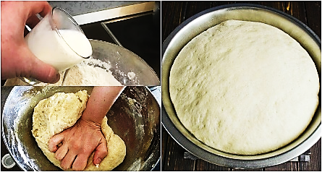
Поділити тісто на шматочки на посипаному борошном столі | Шматочки масою по 47г | 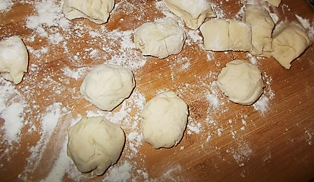
Формування кульок | Підкачують за допомогою руки | 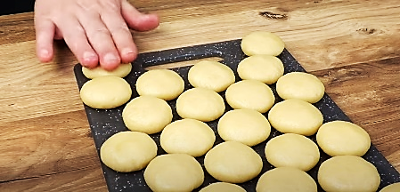
Покласти на кондитерські листи рубцем донизу | На відстані 3-4см одну від одної.  Залишають для розстоювання на 25-30хв. | 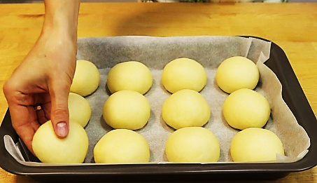
Перед випіканням булочки змащують яйцем | За 5-10 хв. до випікання | 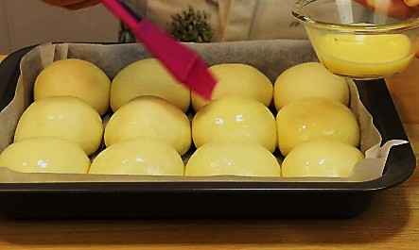
Випікають при температурі 230-240°С | Протягом 8-10 хв. | 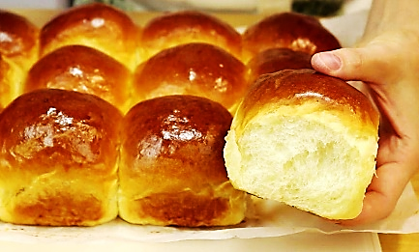

Додаток 2
Технологічна карта булочки з повидлом

Назва сировини | Брутто, г | Нетто, г | Технологічні вимоги до сировини
Борошно | – | 4515 | Сировина відповідає вимогам діючих стандартів або технологічних умов
Зокрема на підсипання | – | 225
Масло вершкове | – | 136
Олія соняшникова | – | 23
Сіль | – | 68
Дріжджі | – | 45
Вода | – | 2325
Маса тіста | – | 6800
Повидло | – | 1200
Жир для змащування листів | – | 20
Яйця для змащування виробів | – | 103
Крихти | – | 400
Цукрова пудра | – | 80
Вихід | – | 100 шт. по 75 г.

Технологія приготування
З тіста, приготовленого опарним шляхом, формують кульки, які після розстоювання протягом 5-8 хв. розкачують на круглі заготовки. На середину заготовки кладуть начинку з повидла, закачують у вигляді кульки і рубцем донизу кладуть на змащений жиром лист для розстоювання.
За 10 хв. до випікання булочки змащують яйцем і посипають борошняними крихтами, які готують шляхом перемішування і розтирання борошна разом з цукром і маслом. Випікають булочки при температурі 230-240°С протягом 12-13 хв. Після випікання і охолодження булочки посипають цукровою пудрою. Для борошняної крихти: борошно – 200 г, масло вершкове – 100 г, цукровий пісок – 100 г. Вихід 100 шт. по 75 г..
Вимоги до якості
Форма – кругла; поверхня посипана крихтами і цукровою пудрою, консистенція дрібнопориста, пружна; смак – приємний, солодкий.
Інструкційна карта булочки з повидлом
Порядок виконання операції | Вказівки і пояснення | Малюнок
Підготувати дріжджове тісто | Опарним способом | 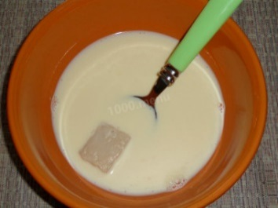
Формування кульок масою 68 г | Залишити для розстоювання на 5-7 хв. | 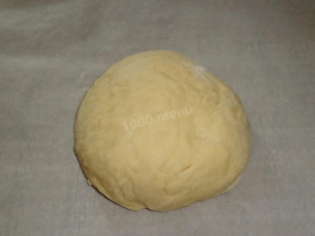
Кульки розкачують на круглі заготовки | На посипаному борошном столі за допомогою качалки | 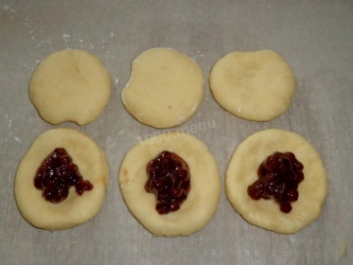
На середину заготовки кладуть начинку з повидла, закачують у вигляді кульки | Рубцем донизу кладуть на змащений жиром лист для розстоювання | 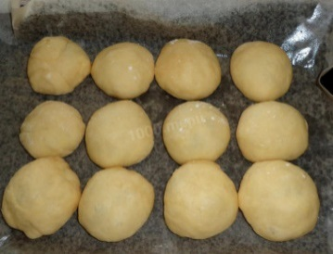
Перед випіканням булочки змащують яйцем | За 5-10 хв. до випікання і посипають борошняними крихтами | 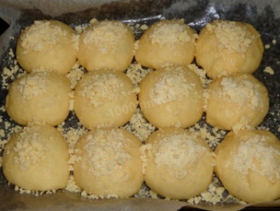
Випікають при температурі 230-240°С протягом 12-14 хв. | Після випікання та охолодження посипають цукровою пудрою | 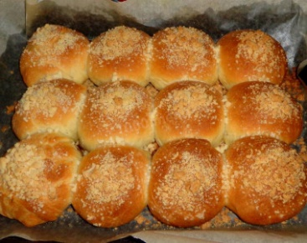

Список використаних джерел
- Бутенко Н. Компетенції сучасного викладача вищої школи в контексті реалізації його місії / Н. Бутенко // Вісник Львівського університету. Серія педагогічна. – 2009. – Вип. 25. – Ч. 1. – С. 31–39. 28
- Віаніс-Трофименко К. Б. Підвищення професійної компетентності педагога / К. Б. Віаніс-Трофименко, Г. В. Лісовенко. – Х.: Вид. група «Основа». – 2007. – 176 с.
- Гайдук О. В. Сучасні технології кондитерського виробництва: Підручник / Гайдук О. В., Герлянд Т. М. – Житомир: «Полісся», 2020. – 514с.
- Горова Г. Л. Навчально-методичний посібник для педагогічних працівників ПТНЗ.., Навчальний проект «Організація обслуговування свят, торжеств» Донецьк – 2003. – 407 с.
- Гура О. Педагогіка вищої школи: вступ до спеціальності: навч. посіб./ Олександр Гура,; М-во освіти і науки України. – К.: Центр навчальної літератури, 2005. – 223с.
- Мазурак Н. І. Хлібобулочні вироби: Навчально-методичний посібник. – Коломия: Коломийський індустріально-педагогічний технікум. – 62с.
- П’ятницька Н. О. Організація обслуговування у закладах ресторанного господарства: Підручник.:[для вищ. навч. закл.] / За ред.– 2-ге вид. перероб. та допов.– К.: Центр учбової літератури, 2011 – 584 с
- Пелагейченко В. Ключові компоненти компетентності вчителя / В. Пелагейченко // Відкритий урок: розробки, технології, досвід. – 2009. – № 2. – С. 55–60.
- Секрет І. В. Іншомовна професійна компетентність: проблема визначення / І. В. Секрет // Збірник наукових праць Бердянського державного педагогічного університету (Педагогічні науки). – Бердянськ : БДПУ, 2010. – № 2. – 312 с. 20.
- Сиротенко Г. О. Сучасний урок: Інтерактивні технології навчання – Х ,; Видав. Гр. «Основа», 2003. – 144 с.
- Сороко Н. В. Інтеграція сучасних інформаційно-комунікаційних технологій у навчальний процес: зарубіжний та вітчизняний досвід (на прикладі викладання рідної мови в старших класах) / Н.В. Сороко// Наукові записки. – Випуск 77. – Серія: Педагогічні науки. – Кіровоград: РВВ КДПУ ім. В. Винниченка. – 2008. Частина 1. – 354 с., С. 113-118.
- Стахмич Т. М. Інтегрований підхід до підготовки кваліфікованих робітників кулінарного профілю в професійно-технічних навчальних закладах [Текст]: автореф. дис. канд. пед. наук / Т.М. Стахмич. – Вінниця, 2011. – 20 с.
- Технологічні картки на тему «Приготування дріжджового тіста та виробів з нього». URL: https://naurok.com.ua/instruktivno---tehnologichni-kartki-do-temi-prigotuvannya-drizhdzhovogo-tista-ta-virobiv-z-nogo2-327150.html
- Опара. URL: https://uk.wikipedia.org

